Использование щебеночно-мастичного асфальтобетона ЩМА-15 для укрепления дорожных одежд на остановочных пунктах городского общественного пассажирского транспорта

Д.В. Чирва, Е.В. Романцов
Донской государственный технический университет
Аннотация: В статье представлены сравнительные лабораторные исследования устойчивости к накоплению остаточных деформаций щебеночно-мастичного асфальтобетона ЩМА-15 и мелкозернистого асфальтобетона типа Б.
Ключевые слова: асфальтобетон, щебеночно-мастичная асфальтобетонная смесь, колея, прочность, сдвигоустойчивость, остановочный пункт, прибор динамических испытаний, остаточная деформация, укрепление дорожных одежд.

При движении транспортных средств, а так же под воздействием природных факторов в дорожном покрытии возникают различные виды деформаций и разрушений, которые снижают межремонтные сроки эксплуатации дорог и приводят к дорожно-транспортным происшествиям. Движение по деформированным покрытиям приводит к колебаниям колес, кузова и других частей автомобиля. В результате чего, механизмы подвергаются повышенному износу, водитель и пассажиры испытывают дискомфорт. Работы по очистке дорог значительно усложняются.
Наиболее распространенным дефектом покрытий, является образование колеи. В городах таким видам деформации наиболее подвержены остановочные пункты общественного пассажирского транспорта.
При движении автобуса по проезжей части возникают вертикальные силы, вызывающие деформацию дорожного покрытия, и касательные, возникающие в зоне контакта шины колеса с дорожным покрытием и вызывающие относительное смещение верхних слоев. Касательные силы наиболее значительны при разгоне и торможении автобусов.
Деформации подвержены все слои дорожной одежды. Частицы минеральных материалов (особенно не обработанные вяжущими), взаимодействуя друг с другом истираются, раскалываются и измельчаются. Между мелкими частицами (фракцией меньше 3 мм) вода поднимается по капиллярам и удерживается в них длительное время. Зерна с водой образуют пластичную массу, которая действует как смазка и увеличивает размеры прогиба одежды под колесами автомобилей.
Под воздействием внешних факторов (погодные условия, движение транспортных средств и др.) изменяется удельное давление на покрытие. В летнее время темное дорожное покрытие прогревается до температуры выше 60˚C. При нагреве шин увеличивается давление в камере, что приводит к уменьшению площади следа и дополнительному росту давления на покрытие.
В процессе эксплуатации остановочных пунктов происходит многократное воздействие колёс автобусов на дорожное покрытие. В результате в слоях дорожной одежды возникает накопление пластических деформаций с образованием углублений и гребней выпора вдоль полос наката.
Для того, чтобы обеспечить дорожному покрытию способность сопротивляться оказываемым на него воздействиям на остановках общественного транспорта необходимо предусматривать дорожные одежды с покрытиями и основаниями повышенной прочности и сдвигоустойчивости.
Это возможно достичь за счет повышения общего модуля упругости всей дорожной одежды, применения в покрытии асфальтобетона повышенной прочности и сдвигоустойчивости, применением дорожных одежд с цементно-бетонным покрытием (монолитным или сборным), уложенных на основаниях из подобранных щебеночных и гравийных материалов, укрепленных неорганическими и органическими вяжущими или фракционированного щебня.
Ниже представлены сравнительные лабораторные исследования устойчивости к накоплению остаточных деформаций щебеночно-мастичного асфальтобетона ЩМА-15 по ГОСТ 31015-2002 «Смеси асфальтобетонные и асфальтобетон щебеночно-мастичные. Технические условия», и мелкозернистого асфальтобетона типа Б по ГОСТ 9128-2013 «Смеси асфальтобетонные дорожные, аэродромные и асфальтобетон. Технические условия».
По данным исследований немецких ученых Korner M. и Veldkamp L.J.T. [1], применение щебеночно-мастичной асфальтобетонной смеси дает возможность устраивать покрытия различной толщины, минимизировать объем работ, что положительно отражается на стоимости дороги.
Для приготовления щебеночно-мастичной асфальтобетонной смеси использовался щебень из гравия фр.от 10 до 15 мм (59,04%), щебень из гравия фр. от 5 до 10 мм (7,5%), песок из отсевов дробления щебня (14,06%), минеральный порошок (акт.) (13,121%), битум марки БНД 60/90 с адгезионной добавкой (Адгезол №6 0,5% от массы битума) (5,623%), полимерный модификатор РТЭП (0,281%), стабилизирующая добавка "Topcel" (0,4 % от мин. мат.) (0,375%). Для приготовления асфальтобетонной смеси типа Б использовался тот же каменный материал.
Для проведения испытаний из подобранных смесей были изготовлены образцы путем уплотнения смеси в цилиндрических формах диаметром 20см при t°C=140-160°C до получения необходимой плотности.
Далее образцы испытывались на накопление остаточных деформаций на приборе динамических испытаний (ПДИ), позволяющем проводить испытания дорожно-строительных материалов под воздействием расчетных динамических нагрузок и температурно-влажностных факторов. Общий вид прибора изображен на рис.4.
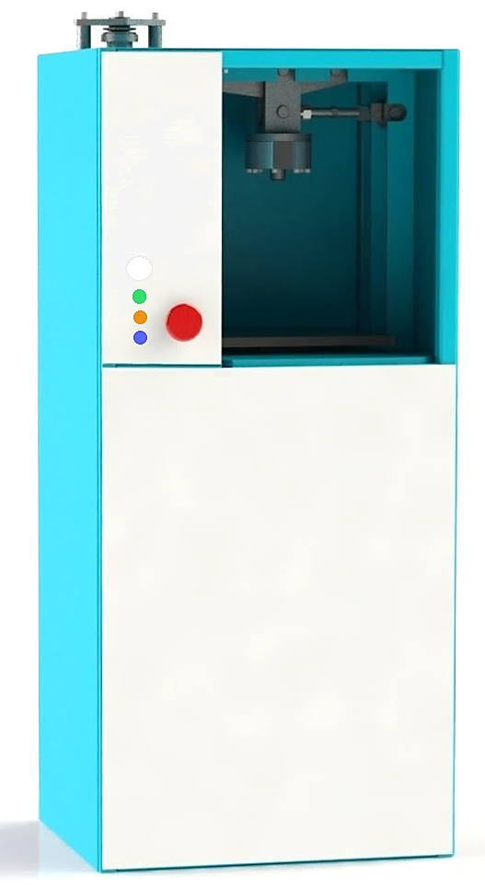
Рис. 4 Общий вид прибора динамических испытаний (ПДИ)
Результаты испытаний на накопление остаточных деформаций щебеночно-мастичной асфальтобетонной смеси ЩМА-15 и асфальтобетонной смеси типа Б на приборе динамических испытаний (ПДИ) приведены на рис. 5, 6.

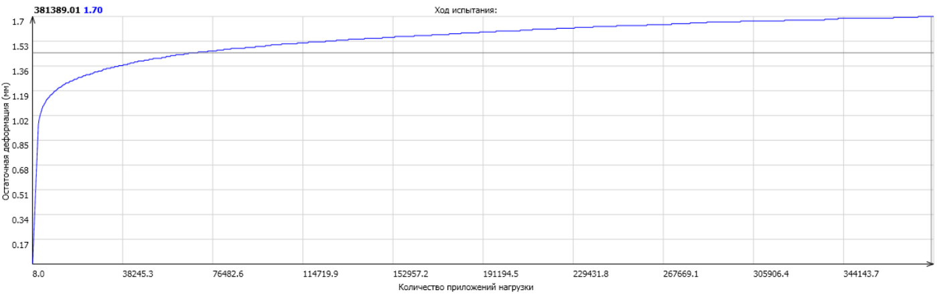
Рис. 5 – Результаты испытаний на накопление остаточных деформаций щебеночно-мастичной асфальтобетонной смеси ЩМА-15 на приборе динамических испытаний (ПДИ).

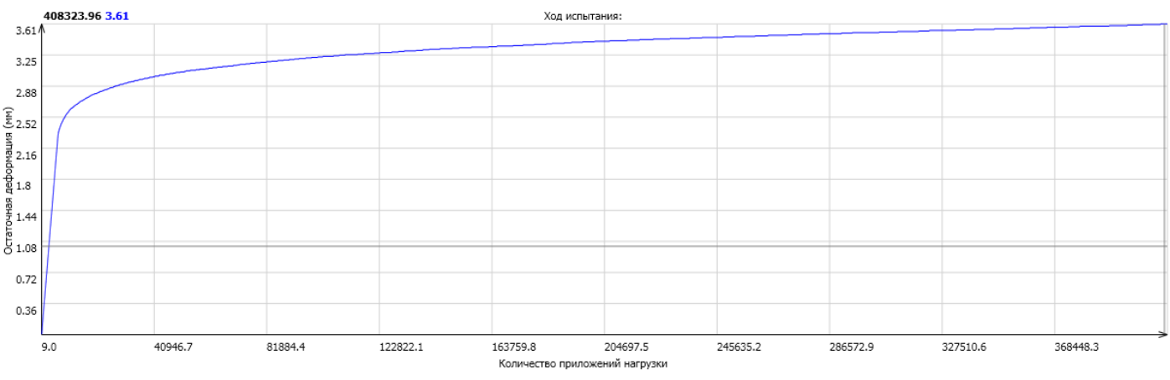
Рис. 6 – Результаты испытаний на накопление остаточных деформаций асфальтобетонной смеси типа Б на приборе динамических испытаний (ПДИ)

Анализ полученных результатов позволяет сделать вывод о том, что предлагаемая щебеночно-мастичная асфальтобетонная смесь ЩМА-15 показала высокий уровень физико-механических свойств. Проведенные исследования показали, что величина остаточной деформации асфальтобетона типа Б после приложения одинаковой нагрузки более чем в два раза превышает величину остаточной деформации состава ЩМА-15, что свидетельствует о его высокой устойчивости к накоплению пластических деформаций.
Таким образом, высокая прочность и сдвигоустойчивость асфальтобетонной смеси ЩМА-15 позволяет сделать вывод об устойчивости к образованию пластических деформаций и образованию колеи, а так же целесообразности ее использования на остановочных пунктах общественного пассажирского транспорта в целях укрепления дорожной одежды. Использование ЩМА-15 позволяет увеличить межремонтные сроки эксплуатации, а так же общий срок службы асфальтобетонных покрытий.

Литература
- Scherockman J., Walker D. Construction factors for long – Lasting Asphalt pavements. Asphalt. 2004. №1. pp. 14-16.
- Grätz B. Langzeitwirkung von dűnnen Schichten bezűglich der Erhaltung relevanter Oberflächenmerkmale. Bitumen. 1998. №2. pp. 67-70.
- Arand W. Prognostizierung des Haftverhaltens von Asphalten mittels Spaltzugfestigkeitsabfall. Asphalt (BRD). 1998. №6. pp. 18-19.
- Randy West, David Timm, James R. Willis, et al Phase IV NCAT Pavement Test Track Findings. NCAT Final Report 12-10, National Center for Asphalt Technology, Auburn University, 2012. pp.34-36
- Timm, D.H. and Priest, A.L., “Phase II NCAT Test Track Results,” NCAT Report 06-05, National Center for Asphalt Technology, 2006. pp. 24-25.
- В. П. Матуа, Д. В. Чирва, С. А. Мирончук Современные методы оценки устойчивости дорожно-строительных материалов к накоплению остаточных деформаций. Ростов-на-Дону, c. 48-60
- Рекомендации по выявлению и устранению колей на нежёстких дорожных одеждах. — М.: Информавтодор, 2002. — 179 с.
- Поздняков М.К., Быстров Н. В. Зарубежный опыт оценки сдвигоустойчивости асфальтобетона. Сборник статей и докладов ежегодной научной сессии Ассоциации исследователей асфальтобетона. М. 2009. с. 7 – 17.
- Черных Д.С. , Строев Д.А., Батиров С.А. Гармонизация требований европейских норм к гранулометрическому составу SMA-11(ЩМА-11) c учетом требований российских стандартов // Инженерный вестник Дона, 2016, №3. URL: ivdon.ru/ru/magazine/archive/n3y2016/3712.
- Д.С. Черных, Д.А.Строев, Д.В.Задорожний, С.В. Горелов Оценка влияния количества асфальтогранулята и технологии его подачи на свойства приготавливаемых асфальтобетонных смесей // Инженерный вестник Дона, 2013, №4. URL: ivdon.ru/ru/magazine/archive/n4y2013/2197.
References
- Scherockman J., Walker D. Construction factors for long. Lasting Asphalt pavements.Asphalt. 2004. №1. pp. 14-16.
- Grätz B. Langzeitwirkung von dűnnen Schichten bezűglich der Erhaltung relevanter Oberflächenmerkmale. Bitumen. 1998. №2. pp. 67-70.
- Arand W. Prognostizierung des Haftverhaltens von Asphalten mittels Spaltzugfestigkeitsabfall. Asphalt (BRD). 1998. №6. pp. 18-19
- Randy West, David Timm, James R. Willis, et al Phase IV NCAT Pavement Test Track Findings. NCAT Final Report 12-10, National Center for Asphalt Technology, Auburn University, 2012 pp.34-36 pp.34-36
- Timm, D.H. and Priest, A.L., “Phase II NCAT Test Track Results,” NCAT Report 06-05, National Center for Asphalt Technology, 2006 pp. 24-25.
- V. P. Matua, D. V. CHirva, S. A. Mironchuk Sovremennye metody ocenki ustojchivosti dorozhno-stroitel'nyh materialov k nakopleniyu ostatochnyh deformacij [Modern methods for assessing the stability of road building materials to the accumulation of residual deformations]. Rostov-on-Don. pp. 48-60
- Rekomendacii po vyyavleniyu i ustraneniyu kolej na nezhyostkih dorozhnyh odezhdah [Recommendations for the identification and elimination of ruts on soft pavements]. M.: Informavtodor, 2002. p.179.
- Pozdnyakov M.K., Bystrov N. V. Zarubezhnyj opyt ocenki sdvigoustojchivosti asfal'tobetona.Sbornik statej i dokladov ezhegodnoj nauchnoj sessii Associacii issledovatelej asfal'tobetona [Foreign experience of shear stability assessment of asphalt concrete. Collection of articles and reports of the annual scientific session of the Association of Asphalt Explorers]. M. 2009. pp. 7 – 17.
- Chernyh D.S., Stroev D.A., Batirov S.A. Inženernyj vestnik Dona (Rus), 2016, №3. URL: ivdon.ru/ru/magazine/archive/n3y2016/3712.
- D.S. Chernyh, D.A.Stroev, D.V.Zadorozhnij, S.V. Gorelov. Inženernyj vestnik Dona (Rus), 2013, №4. URL: ivdon.ru/ru/magazine/archive/n4y2013/2197.

